
ÉTAT LOCAL DE MARCHÉ

Saint-Pourçain-sur-Besbre, Auvergne-Rhône-Alpes, France

01/09/2021


La zone de chalandise

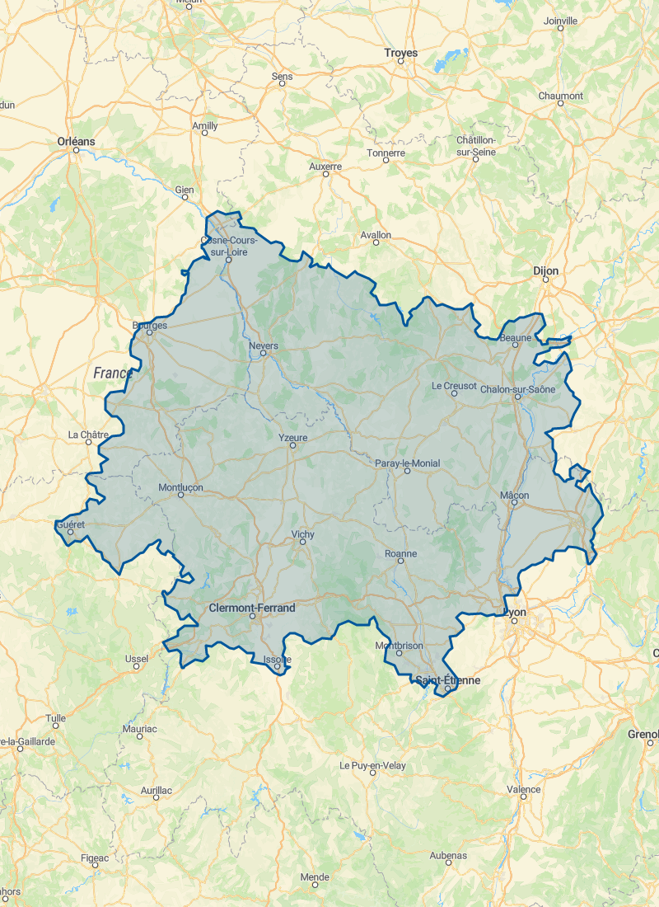

Implantation : Saint-Pourçain-sur-Besbre, Auvergne-Rhône-Alpes, France
La zone de chalandise considérée est : 2 heures en voiture

Résumé de la zone de chalandise

Population

 | Zone | France
Nombre d’habitants | 2 982 616 | 66 361 589
Nombre de ménages | 1 365 645 | 29 236 940
Moyenne d’âge | 42 | 41
Revenu médian | 19 270 | 20 809
CSP Majoritaire | Employés | Employés
Entreprises
Entreprises dans la zone | 479 458
Camping | 387
Hôtels | 479 487

Données de population

Âge et sexe

 | Femmes | Hommes | Total | % Zone | % France
Sexe
Total | 1 539 010 | 1 443 601 | 2 982 616 | - | -
Tranches d’âge
0-14 ans | 247 533 | 259 180 | 506 692 | 17 % | 18 %
15-29 ans | 229 675 | 242 699 | 472 363 | 16 % | 18 %
30-44 ans | 260 119 | 255 496 | 515 566 | 17 % | 19 %
45-59 ans | 306 243 | 297 439 | 603 648 | 20 % | 20 %
60-74 ans | 287 883 | 261 897 | 549 782 | 18 % | 16 %
75 ans et + | 207 583 | 126 907 | 334 541 | 11 % | 9 %
Tranches d’âge détaillées
0-2 ans |  |  | 89 905 | 3 % | 3 %
3-5 ans |  |  | 99 545 | 3 % | 4 %
6-10 ans |  |  | 174 600 | 6 % | 6 %
11-17 ans |  |  | 250 984 | 8 % | 9 %
18-24 ans |  |  | 214 195 | 7 % | 8 %
25-39 ans |  |  | 481 456 | 16 % | 18 %
40-54 ans |  |  | 588 001 | 20 % | 20 %
55-64 ans |  |  | 400 634 | 13 % | 13 %
65-79 ans |  |  | 463 609 | 16 % | 13 %
80 ans et + |  |  | 219 681 | 7 % | 6 %

Emploi

Actifs occupés par tranche d’âge
Tranche d’âge | Total | % Zone | % France
15-24 ans | 139 424 | 11 % | 10 %
25-54 ans | 975 831 | 74 % | 75 %
55-64 ans | 211 547 | 16 % | 15 %

Chômeurs et inactifs (15-64 ans)
Type | Total | % Zone | % France
Chômeurs | 163 871 | 34 % | 37 %
Élèves/étudiants/stagiaires non rémunérés | 170 787 | 35 % | 39 %
Retraités/préretraités | 148 136 | 31 % | 24 %

Catégories socioprofessionnelles
Type | Total | % Zone | % France
Agriculteurs exploitants | 29 855 | 2 % | 1 %
Artisans/Commerçants/Chefs entreprise | 85 041 | 6 % | 6 %
Cadres/professions intellectuelles supérieures | 161 815 | 12 % | 17 %
Prof. intermédiaires | 322 849 | 25 % | 25 %
Employés | 382 396 | 29 % | 29 %
Ouvriers | 328 371 | 25 % | 22 %

Logement

Répartition des logements
Type | Nombre | % Zone | % France
Résidences principales | 1 365 645 | 82 % | 82 %
Résidences secondaires | 108 786 | 7 % | 10 %
Logements vacants | 183 137 | 11 % | 8 %

Types de logement
Type | Nombre | % Zone | % France
Maisons | 1 088 398 | 66 % | 56 %
Appartements | 556 166 | 34 % | 44 %

Locataires/Propriétaires
Type | Nombre | % Zone | % France
Propriétaires | 852 961 | 64 % | 59 %
Locataires | 485 702 | 36 % | 41 %

Nombre de pièces des résidences principales
Nombre de pièces | Nombre | % Zone | % France
1 pièce | 47 301 | 3 % | 6 %
2 pièces | 129 944 | 10 % | 13 %
3 pièces | 275 721 | 20 % | 21 %
4 pièces | 384 399 | 28 % | 25 %
5 pièceset + | 528 199 | 39 % | 35 %

Nombre d'années d'emménagement des ménages
Tranche d'années d'emménagement | Nombre | % Zone | % France
Moins de 2 ans | 166 123 | 12 % | 13 %
2-4 ans | 252 939 | 19 % | 20 %
5-9 ans | 223 935 | 16 % | 17 %
10 ans et + | 1 466 422 | 53 % | 50 %

Emplacements de stationnement et voitures des ménages
Type | Nombre | % Zone | % France
1 parking | 929 782 | 68 % | 66 %
1 voiture | 629 280 | 46 % | 47 %
2 voitures et + | 542 554 | 40 % | 34 %

Camping
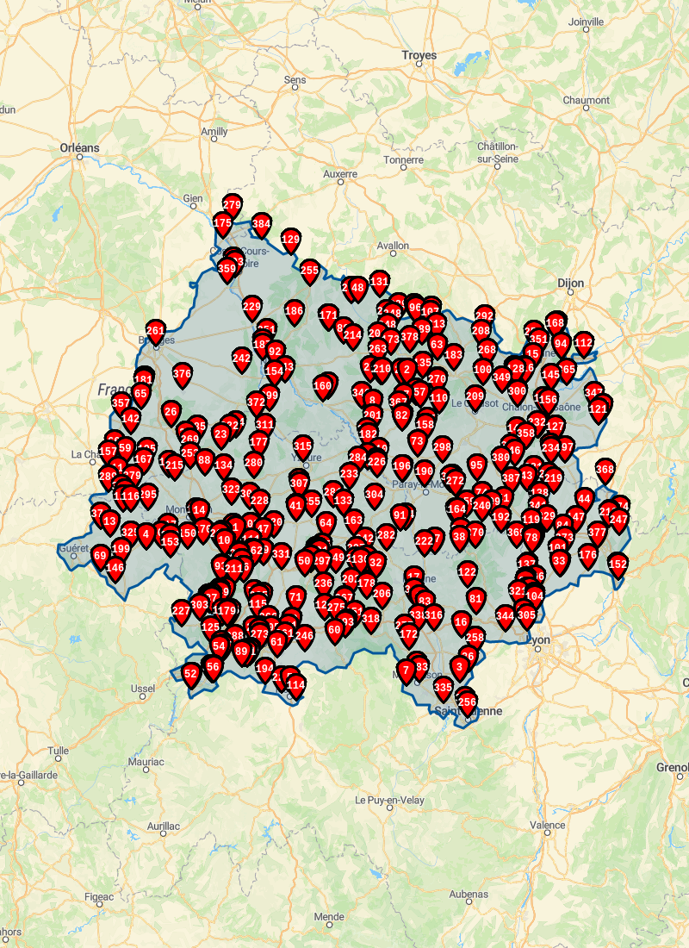
Liste des 30 établissements les plus proches :
N° | Dénomination | Tranche d'effectifs | CA (groupe)
1 | LA BELLE VUE | NA | NA
2 | Hoekstra Johannès | NA | NA
3 | Camping Val De Coise | 1 ou 2 salariés | NA
4 | Le Mas D'en Haut | NA | NA
5 | Mairie | Unité non employeuse | NA
6 | Lancien Michel | NA | NA
7 | MARCELLE FAURE | NA | NA
8 | CAMPING MUNICIPAL DE MARNANT | NA | NA
9 | Camping d'Arpheuilles | 0 salarié | NA
10 | COLETTE NIGON | NA | NA
11 | KEITH WELLER | NA | NA
12 | CAMPING MUNICIPAL DE MIREMONT | Unité non employeuse | NA
13 | ALASTAIR KNOX | NA | NA
14 | RENE ROBIN | Unité non employeuse | NA
15 | LA GRAPPE D'OR | Unité non employeuse | NA
16 | Gîte Ferme Seigne | Unité non employeuse | NA
17 | Camping L'Oree du Lac SARL FIJACO | NA | NA
18 | LES ACACIAS 2 ETOILES | Unité non employeuse | 347 491 €
19 | Camping Les Acacias | 1 ou 2 salariés | 347 491 €
20 | CAMPING DU PAQUIER FANE | Unité non employeuse | NA
21 | Mairie De Orcines | Unité non employeuse | NA
22 | Camping Moto Route 99 | NA | NA
23 | Camping Municipal De La Chapelle | 1 ou 2 salariés | NA
24 | EDITH VELTKAMP | NA | NA
25 | CAMPING MUNICIPAL DE LA PLAGE DU CHER | Unité non employeuse | NA
26 | Camping De La Roche | Unité non employeuse | NA
27 | CAMPING DE CHARLIEU | NA | NA
28 | CAMPING MUNICIPAL LA FONTAINE DORILLON | Unité non employeuse | NA
29 | CAMPING MUNICIPAL DE LA PLAGE | NA | NA
30 | Camping La Clairière | NA | NA

hotels
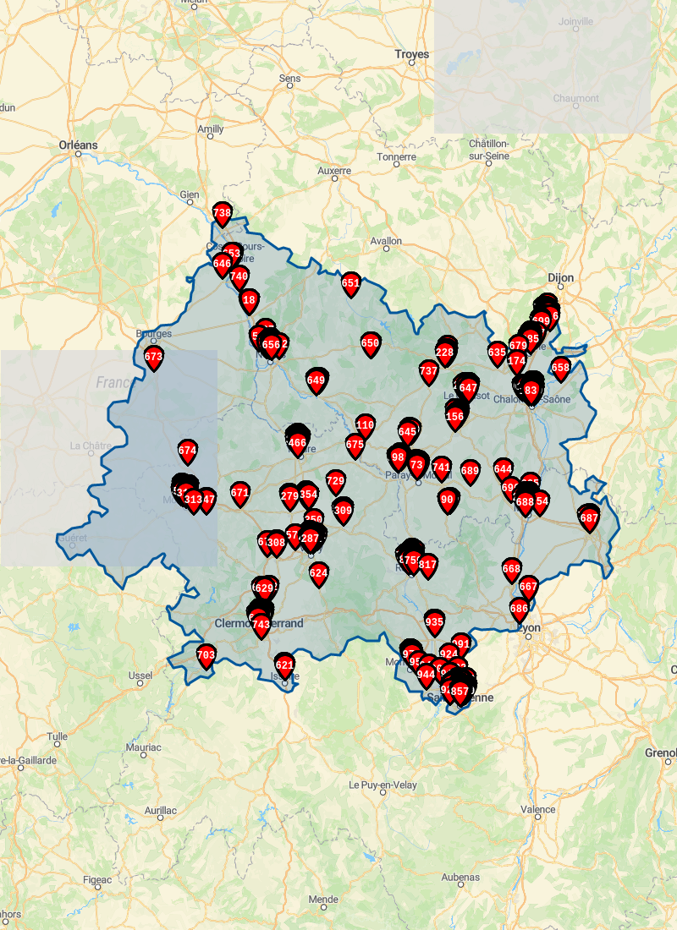
Carte des 1000 établissements les plus proches.
Liste des 30 établissements les plus proches :
N° | Dénomination | Tranche d'effectifs | CA (groupe)
1 | COPROPRIETE LES MARCONNETS | Unité non employeuse | NA
2 | COPROPRIETE LES BURGONDES | 1 ou 2 salariés | NA
3 | COPROPRIETE RESIDENCE PERPREUIL | Unité non employeuse | NA
4 | COPROPRIETE LA FIN BLANCHE | Unité non employeuse | NA
5 | COPROPRIETE RESIDENCE DU LAC | Unité non employeuse | NA
6 | COPROPRIETE RESIDENCE DES ALOUETTES | Unité non employeuse | NA
7 | COPROPRIETE RESIDENCE DU PARC | Unité non employeuse | NA
8 | COPROPRIETE RESIDENCE DE BAHEZRE | Unité non employeuse | NA
9 | SYNDIC COPROPRIETE RESIDENCE LAC 2E TRAN | Unité non employeuse | NA
10 | COPROPRIETE RESIDENCE PARC A | Unité non employeuse | NA
11 | COPROPRIETE RESIDENCE BARRIERES | 1 ou 2 salariés | NA
12 | COP RESIDENCE PASTEUR | Unité non employeuse | NA
13 | COPROPRIETE LES EPINOTTES | 1 ou 2 salariés | NA
14 | COPROPRIETE RESIDENCE 8 SEPTEMBRE | Unité non employeuse | NA
15 | SYNDICAT RESIDENCE VOLTAIRE | 1 ou 2 salariés | NA
16 | SYNDIC COPROPRIETAIRES RESIDENCE ST JUST | 1 ou 2 salariés | NA
17 | GTI LE PAVOIS | 1 ou 2 salariés | NA
18 | COPROPRIETE VAL DE LOIRE | 1 ou 2 salariés | NA
19 | COPROPRIETE RIVIERE REPUBLIQUE | Unité non employeuse | NA
20 | SYNDICAT GTI SAINT EXUPERY | Unité non employeuse | NA
21 | SYND GTI CLAIREFONTAINE | Unité non employeuse | NA
22 | GODINOUX LOURDES | Unité non employeuse | NA
23 | COPROPRIETE LES GEMEAUX | 1 ou 2 salariés | NA
24 | SYNDICAT COPROPRIETE L'AVENTIN | 1 ou 2 salariés | NA
25 | COPROPRIETE LOURDES | Unité non employeuse | NA
26 | SYNDICAT COPROPRIETE LOURDES | Unité non employeuse | NA
27 | SYNDICAT COPROPRIETE LE NIVERNAIS | 1 ou 2 salariés | NA
28 | SYNDICAT COPROPRIETE DE COURTENAY | 1 ou 2 salariés | NA
29 | COPROPRIETE LES LOGES | Unité non employeuse | NA
30 | SYNDICAT GTI LES GLYCINES | Unité non employeuse | NA

Source des données

Cet État Local de Marché a été réalisé à partir des bases de données suivantes :

- INSEE Recensement 2017
- Base de données SIRENE 2021
- IGN : Contours Iris
- Données web




